**59/179/299/419/539 Пятьдесят девятый Синтез Изначально Вышестоящего Отца**

**Абсолют Отца-человек-субъекта.** Ми-ИВДИВО Извечина **Изначально Вышестоящего Отца.**

Изначально Вышестоящий Отец

**4032/1984/1472/960/448**

Изначально Вышестоящий Аватар Синтеза Изначально Вышестоящего Отца Кут Хуми Синтез Синтеза Изначально Вышестоящего Отца

**Изначально Вышестоящий Дом Изначально Вышестоящего Отца**

448. 64. ИВДИВО Отец-человек-субъекта Отец-человек-землянина

1. Стяжание Архетипической Извечины номера синтеза курса, архетипических всеедины, октавы, метагалактики в продолжении курсов, горизонтом номера Синтеза ИВО:

* Рождением Свыше в архетипической: метагалактике, октаве, всеедине, извечине
* Новым Рождением количеством/качеством Ядер Огня Синтеза архетипической: метагалактике, октаве, всеедине, извечине:

- всех видов организации материи: 1.361.129.467.683.753.853.853.498.429.727.072.845.824 ми-ивдиво реальностей Ми-ИВДИВО Метагалактики Человек-Ипостаси

- 1048576 Октавных Метагалактик

- 2048 Всеединых Октав

- 4096 Извечных Всеедин

* Стяжание 2560 синтез-частей, преображение Ядер Абсолюта ИВО и Абсолюта Фа подготовки каждого
* Метагалактическими частями Человека Метагалактики по всем видам организации материи. октавными частями Посвящённого по всем Октавным Метагалактикам, всеедиными частями Служащего по всем Всеединым Октавам и извечными частями Ипостаси по всем Извечным Всеединам подготовки каждого
* Тела Человека/Посвящённого/Служащего/Ипостаси/Учителя курса Синтеза ИВО частей Архетипов ИВДИВО
* Стяжание шести жизней - Человеческой, Посвящённого, Служащего, Ипостаси, Учителя и ивдивной жизни Архетипов ИВДИВО
* Наделение Ядром Синтеза и Частью ИВАС Кут Хуми
* Наделение Ядром Синтеза и Частью Изначально Вышестоящего Отца
* Трансляция всех имеющихся Накоплений, Компетенций, Степени и Реализации каждого в Архетип ИВДИВО
* Трансляция 4 ИВДИВО-зданий каждого (частного и трёх мировых) в Архетипы ИВДИВО
* Наделение ивдивной жизнью синтезом 5 видов жизни: Человека, Посвящённого, Служащего, Ипостаси и Учителя ракурсом достигнутой Антропности, Компетентности, Полномочности и Реализованности в ИВДИВО

1. Стяжание:

* 340.282.366.920.938.463.463.374.607.431.768.211.456 Ипостасных, 340.282.366.920.938.463.463.374.607.431.768.211.456 Трансвизорных и 340.282.366.920.938.463.463.374.607.431.768.211.456 Синтезтел каждого в Архетипической Метагалактике,
* 262144 Ипостасных, 262144 Трансвизорных и 262144 Синтезтел Архетипической Октавы горизонта Синтеза ИВО курса,
* 512 Ипостасных, 512 Трансвизорных, 512 Синтезтел в Архетипической Всеедины горизонта Синтеза ИВО курса,
* 1024 Ипостасных, 1024 Трансвизорных и 1024 Синтезтел Архетипической Извечины горизонта Синтеза ИВО курса,

взрастанием Огня, Духа, Света и Энергии с заселением Отец-Человек-Землянами с фиксацией физического мира данной реализации физически.

1. Стяжание Синтезирования и Творения семи Частей ИВО каждого текущего Синтеза ИВО:

443. 59. абсолют Отец-человек-землянина

379. 59. абическое тело Отец-человек-землянина

315. ИВДИВО-тело созидания Отец-человек-землянина

251. 59. тело Отец-человек-землянина Ми-ИВДИВО Извечины

187. 59. праабсолют Отец-человек-землянина

123. 59. праабическое тело Отец-человек-землянина

059. ИВДИВО-тело прасозидания Отец-человек-землянина

1. Стяжание внутренней организации 64-рицей Внутренней Философии, Внутренней Парадигмы, Внутренней Энциклопедии, Внутреннего Учения каждого
2. Явление ИВА ИВО и семи Аватаров ИВА ИВО текущего Синтеза ИВО:

Изначально Вышестоящий Аватар Синтеза Изначально Вышестоящего Отца Янов Синтез Созидания Изначально Вышестоящего Отца

Изначально Вышестоящий Аватар Синтеза Изначально Вышестоящего Отца Никон Синтез Абики Изначально Вышестоящего Отца

Изначально Вышестоящий Аватар Синтеза Изначально Вышестоящего Отца Рудольф Синтез ИВДИВО-Тела Созидания ИВО

Изначально Вышестоящий Аватар Синтеза Изначально Вышестоящего Отца Отец-Человек-Землянина Ми-ИВДИВО Извечины ИВО Синтез Тела Отец-Человек-Землянина Ми-ИВДИВО Извечины Изначально Вышестоящего Отца

Изначально Вышестоящая Аватаресса Синтеза Изначально Вышестоящего Отца Вероника Синтез Праабсолюта Изначально Вышестоящего Отца

Изначально Вышестоящая Аватаресса Синтеза Изначально Вышестоящего Отца Власта Синтез Праабического тела Изначально Вышестоящего Отца

Изначально Вышестоящая Аватаресса Синтеза Изначально Вышестоящего Отца Агнесса Синтез ИВДИВО-Тела Прасозидания ИВО

ИВДИВО-разработка 16-ного ракурса Человека, Компетентного, Полномочного и Извечного горизонта текущего синтеза ИВО

1. ИВДИВО-развитие 16-ного ракурса деятельности Человека, Компетентного, Полномочного и Извечного горизонта текущего синтеза ИВО
2. Стяжание Станцы, Абсолюта, Пути, Эталона, Тезы, Стати и Синтеза степени реализации текущего Синтеза ИВО
3. Стяжание Частей ИВО ивдивной жизни каждого 16-ного ракурса Эволюции, Антропности, Реализации, Извечности горизонта текущего синтеза ИВО
4. Стяжание Сердца - уровня Совершенного Сердца каждого 16-ного ракурса Антропности горизонта текущего синтеза ИВО
5. Темы устоявшейся реализации: ИВДИВО ИВО (решением ИВАС КХ и ВлСи): **Созидание ИВО**.**Суперизвечно-всеизвечно-октоизвечино-метаизвечино-извечно-всеедино-октавно-метагалактическая Академия Наук** **Изначально Вышестоящего Отца**
6. Семь Планов Синтеза ИВО семи Частей горизонта текущего синтеза ИВО
7. Шесть книг ивдивной жизни Человека, Компетентного, Полномочного и Извечного в Архетипе ИВДИВО
8. Лично-ориентированный синтез Большого Космоса Позиции Наблюдателя и Антропного принципа
9. 4 ИВДИВО-Метагалактический/ 4 ИВДИВО-Октавный / 4 ИВДИВО-Всеединый / 4 ИВДИВО-Извечный / 4 ИВДИВО-Метаизвечный/ 4 ИВДИВО-Октоизвечный/ 4 ИВДИВО-Всеизвечный/ 4 ИВДИВО-Суперизвечный Творящий Синтез/Навыки Синтеза Изначально Вышестоящего Отца
10. **4027/1979/1467/955/443**
11. Изначально Вышестоящий Аватар Синтеза Изначально Вышестоящего Отца Янов Синтез Созидания Изначально Вышестоящего Отца
12. **Метаизвечная Академия Наук Изначально Вышестоящего Отца**
13. 443. 59. абсолют Отец-человек-землянина

Краткое содержание

**20-21.07.2024**

**1 день 1 часть**

**00.00.00** О внутренней и внешней работе ближайшие 2 месяца.

Накопилось достаточно Синтеза, и он требует реализации.

**00.10.00** О допуске на курсы Синтеза.

Мы просим помощи у ИВО, а помогаем мы ему?

Созидание – создание. Что мы создаем?

О столичности. Стяжали, развернулся закон и его поддержали по всей России.

Об Аватарах 59 Синтеза.

**01.00.00-01.43.00 Практика №1 64 Огня 64 Аватар-Ипостасей Человечеству. Меч 64 Аватар-Ипостасей. Эстетический Синтез.**

**01.43.00** Новые Компетенции.

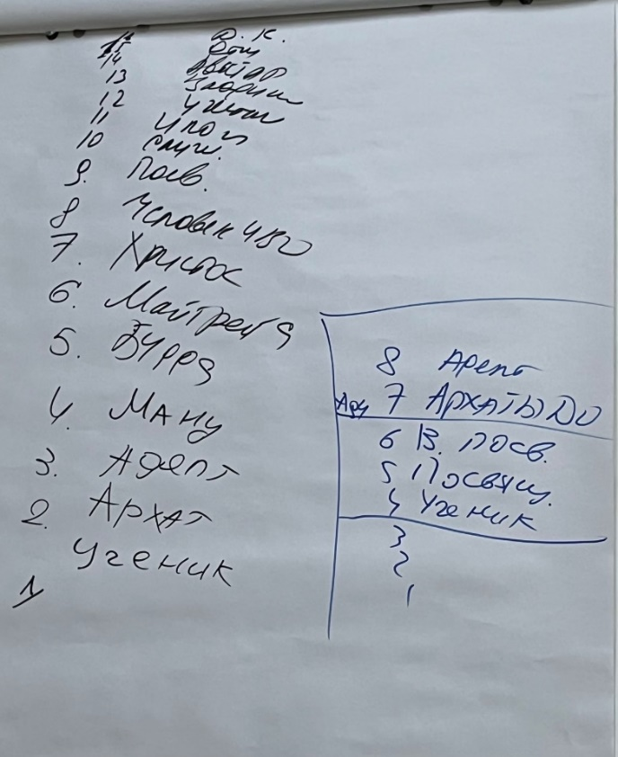

Чем больше Посвящений у нас, тем больше шансов их наработать.

**02.08.00 – 02.25.00 Практика №2 Стяжание 256 Компетенций и их насыщенностей.**

**02.33 -02.48 Практика №3 Отпускание ИТ, ТТ, СТ 3 Всеедины.**

**1 день 2 часть**

**00.00.00** Об Абсолютном Огне.

О питании Частей. Его даёт Абсолютный Огонь.

Абсолютный Огонь работает как трансформатор, распределяет Абсолютный Огонь, наполняя Части.

**00.12.00** О Космических силах.

У нас утончённость Частей благодаря стяжанию такого количества Частей.

Ценно когда мы созидаем, каждое воплощение ценно.

О ценности Служения.

Все Первостяжания – это хороший рост Компетенций.

**00.18.00** О прохождении Синтезов и развитии Частей.

**00.35.00 – 01.00.00 Практика №4 Стяжание Частей четырёх жизней, Рождение Свыше, Новое Рождение, трансляция ИВДИВО-зданий каждого.**

* 61 архетипической Мг
* 553, 554 арх. Октав
* 1133, 1134 арх
* 1545, 1546 арх

Ученик живёт Светом, важно накопить Свет, Архат живёт Духом, Адепт – Огнём.

**01.17.00 – 01.35.00 Практика №5 Стяжание Адепта (Первостяжание).**

**01.40.00 – 02.00.00 Практика №6 Стяжание 32-рицы ИВДИВО-реализаций.**

**02.01.00-02.25.00 Практика №7 Стяжание Части Абсолют ИВО. Источник Созидания Отцом.**

Часть - Абсолют

Система – Фора

Аппарат - Абсолют

Частность – Созидание

* + - * 1. Комментарии после практики стяжания Абсолюта и Праабсолюта.

**02.33.00-02.40.00 Практика №8 Ночное обучение**

1. **день 3 часть**

**00.00.00** Итоги ночного обучения– Обучение Наукам.О Распоряжении с научными показателями, расчётах мерностей, метрик, струнных переходах. О переходе от веры к научности.

**00.08.00** Мера измерения Огня – Единица. Распоряжения – это тоже Мера. ИВАС Янов и ИВАС Себастьян часто работают вместе.

Кто такой Служащий? Созидатель, дееспособный. Включаются Навыки Синтеза.

**Посвящённый** – контакт с ИВАС и ИВО.

**Служащий** – Воссоединённость. Я - часть ИВО и ИВАС, делаю, как могу.

Служащий докопается как, почему, точность – характеристика Служащего. Важность конкретики, Доверяй, но проверяй. Служащий считывает голограммы, и видит, что реально.

Служащий не действует одним алгоритмом, он обучаем, он совершенствуется. Позиция Наблюдателя. Он команден, гибок. Преодолевает жёсткие установки – переходы в новое. Он главный в том, где он.

Созидание складывается из Воспитания.

Служащий - Воин Синтеза – преданность, честь, исполнительность, профессионализм, форма. Форма – Внутренний мир и состояние. Это оформленная дисциплинированность, внутренняя отстроенность.

Набор Книг, печатание для других преображает записи зерцал.

Ипостась – Я-Есмь Отец и Аватары, Отец мною исполняет.

**00.56.00** Доработка Части Абсолют по пяти видам Космосов. Все виды стяжённых Частей синтезируются в Синтез-Часть Абсолют.

**01.06.00** Центры Погружений. Аудиозапись погружений для анализа в помощь другим. Сложить пункты действия в помощь.

Тренировка на то, кто ты внутренне – это тоже погружение.

Запись погружения, набор его с печатью может снять дхарму, запись духа с зерцал.

**01.20.00**.Записи духа определяют, кому ты служишь.

**01.22.00-01.55.00 Практика №9 Стяжание Служащего. Созидание. Путь, Абсолют, Теза, Станца, Стать, Меч Служащего.**

**02.01.00** Абсолют растит Части, развивает их, пережигает записи Духа, доводит до Соответствия Отцу Человеком ИВО. Чем больше Абсолюта, тем больше мы человек и человечны. Нет других примесей.

**02.08.00 - 02.28.00 Практика №10 Синтез-Часть Абсолют.**

Комментарий о действии Абсолюта.

**02.32.00-03.09.00 Практика№11 Миракль зрительского участия в Научном Совете Сверхкосмической Академии Наук. (Единица пространства)**

1. Знакомство с аппаратом генерации воды в других пространствах-мирах, где нет воды.
2. Аппарат перехода и перевозки тяжелых грузов из пространства в пространство на большие (космические) расстояния.

**03.10.00** Комментарий после Миракля о научных открытиях.

**2 день 4 часть**

**00.00.00** Переход на 9 видов Жизней – Планетарная, Галактическая, Солнечной системы и далее.

**00.03.00** О действии Мечом Служащего как капюшоном, щитом, лучом в концентрации Воли в разных форматах. Разработки у АС Дзея.

**00.10.00** Войти в Жизнь Служащего. Характеристики Планеты, Галактики и Солнечной системы с позиции антропности. Метагалактика – чистый Огонь, на Планете Огня не было.

**00.15.00-00.37.00 Практика №12 Жизнь Служащего. Книга Служащего. 11 Научных Синтезов каждого от Человека до Служащего ИВО.**

**00.38.00** Комментарии после практики.

**00.43.00-00.56.00 Практика №13 Стяжание ИТ, ТТ, СиТ в Извечной Всеедине. (1028 архетип 4 Всеедина)**

**01.00.00** ИВДИВО-Тело Созидания ИВАС Рудольф, ИВДИВО-Тело Прасозидания ИВАС Агнесса: Специфика тел в усовершенствовании того, что уже было и есть.

Репликация собирает из того, что есть. Созидание усовершенствует.

Творение творит то, чего нет и не было. Это Творение Отца и Отцом.

**01.05.00-01.20.00 Практика №14 ИВДИВО-Тело Созидания и ИВДИВО-Тело Прасозидания**

**01.21.00** Абическое тело – переходы по мирам, архетипам, видам материи. Абическое тело выводит и ставит туда, куда ты задал, сквозь архетипы. Через Шуньяту движется Амритическое тело, а Абическое по заданным координатам через материи, через мерности, сквозь материю. И главный функционал – вывести по заданнымпараметрам.

**01.32.00-01.50.00** **Практика №15 Абическое тело, Праабическое тело.**

**01.55.00—2.03.00 Практика №16 Стяжание Тела Отец-Человек-Землянина Ми-ИВДИВО Извечины Изначально Вышестоящего Отца.**

**02.03.00 Рекомендации на два месяца: личные контакты с ИВО, ИВАС, обучение на внутренние состояния, внутренняя работа.**

**02.10.00-02.23.00 Практика №17 Итоговая. Книга 59 Си ИВО. Компетенции.**

Набор: Аватаресса ИВО ВШС ИВАС Иосифа ИВАС Кут Хуми, Глава Совета Синтеза подразделения ИВДИВО Учительница Синтеза Светлана Зияудинова

Набор: Аватаресса ИВО Экономики Отец-Человек-Субъекта ИВАС Вильгельма ИВАС Кут Хуми, ИВДИВО-офис-секретарь, Учительница Синтеза Марина Газиева